A todos, em especial a aqueles que estão no hospital, em situação difícil por meio de alguma doença, seja no próprio lar ou em outro local, Conexão & Objetividade, deseja um feliz Natal cheio de saúde, de glórias e de muita vitalidade; e um próspero Ano Novo repleto de grandes conquistas e realizações pessoais e profissionais.

Conexão & Objetividade
Deixando sua vida mais conectada.


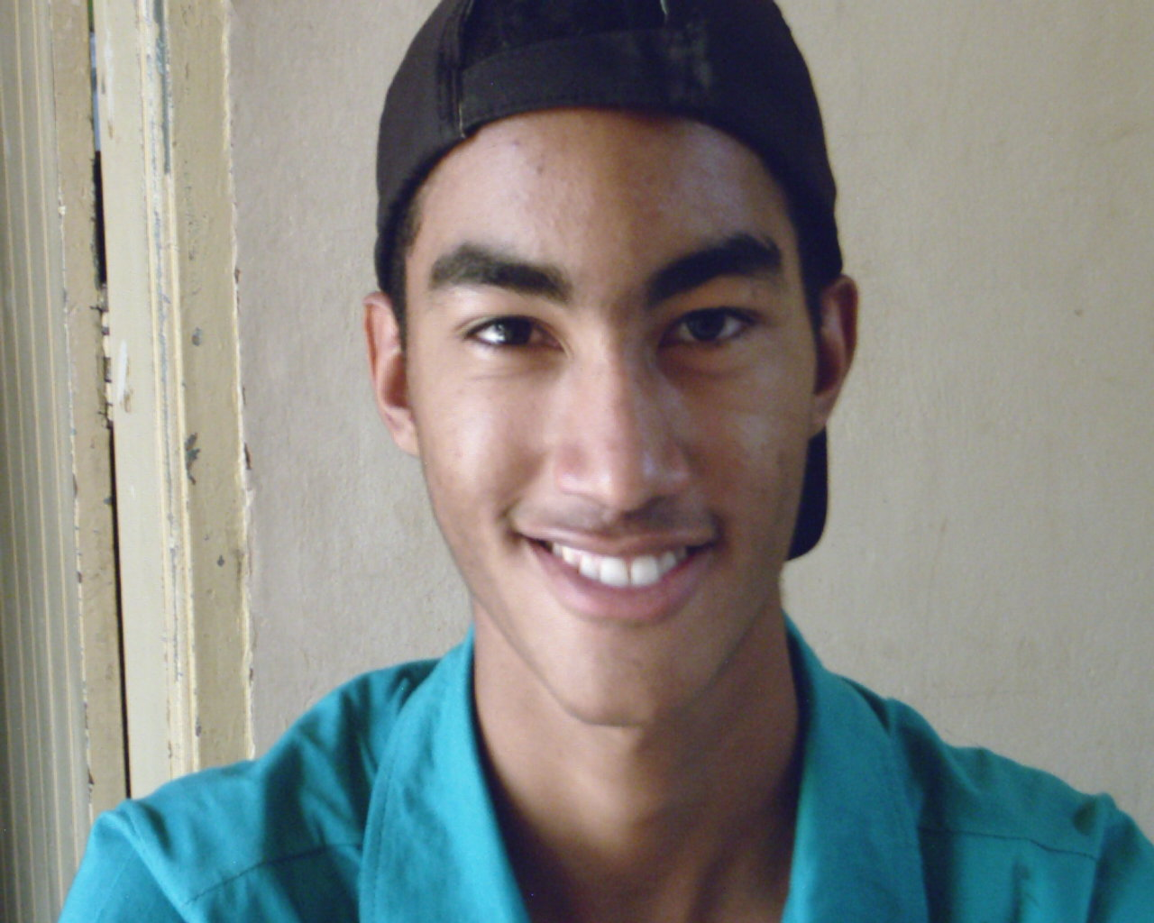
Douglas Nascimento deseja que o ano de 2011 seja uma ascenção a Araguari. Um olhar direcionado ao bem público de qualidade e soberania.
É tempo de sorrir
de brincar, de divertir
de reunir.

É tempo de imaginar
de amar, de festejar
de pedir e de ganhar.

